# EJERCICIO FINAL PRÁCTICO

Una tienda de informática necesita una base de datos para gestionar su operativa diaria. El sistema debe incluir información sobre los productos que vende, los proveedores con los que trabaja, los clientes y los pedidos realizados.

La base de datos debe constar de las siguientes tablas:

1. **Producto**: Información sobre los productos.
2. **Proveedor**: Información sobre los fabricantes o proveedores.
3. **Cliente**: Datos de los clientes.
4. **Pedido**: Registro de los pedidos realizados.

**Parte 1: Diseño y creación de la base de datos**

1. Crea una base de datos llamada TiendaInformática.
2. Crea las siguientes tablas con la estructura indicada:

**Tabla Producto:**

* **codigo_producto**: Código único que sigue el patrón PO001, PO002, etc.
* **nombre**: Nombre del producto.
* **precio**: Precio del producto.
* **fabricante**: Código del fabricante.
* **stock**: Cantidad disponible en inventario.

**Tabla Proveedor:**

* **codigo_fabricante**: Código único que sigue el patrón FA001, FA002, etc.
* **nombre**: Nombre del fabricante.
* **direccion**: Dirección del fabricante.
* **telefono**: Teléfono del fabricante.
* **email**: Correo electrónico del fabricante.
* **pagina_pedidos**: URL de la página para realizar pedidos.

**Tabla Cliente:**

* **codigo_cliente**: Identificador único del cliente.
* **nombre**: Nombre completo del cliente.
* **telefono**: Teléfono del cliente.
* **email**: Correo electrónico del cliente.
* **direccion**: Dirección del cliente.

**Tabla Pedido:**

* **codigo_pedid**: Código único del pedido.
* **codigo_cliente**.
* **fecha_pedido**: Fecha del pedido.
* **codigo_producto.**
* **cantidad**: Cantidad del producto solicitado.

**Parte 2: Introducción de datos**

Rellena cada tabla con al menos 5 registros.

* **Tabla Producto:**

| **codigo_producto** | **nombre** | **precio** | **fabricante** | **stock** |
| --- | --- | --- | --- | --- |
| PO001 | Ratón inalámbrico | 25.50 | FA001 | 100 |
| PO002 | Teclado mecánico | 45.00 | FA002 | 50 |
| PO003 | Monitor LED 24" | 150.00 | FA003 | 30 |
| PO004 | Disco duro 1TB | 70.00 | FA001 | 40 |
| PO005 | Tarjeta gráfica | 300.00 | FA002 | 20 |

* **Tabla Proveedor:**

| **codigo_fabricante** | **nombre** | **direccion** | **telefono** | **email** | **pagina_pedidos** |
| --- | --- | --- | --- | --- | --- |
| FA001 | Logitech | Calle A, 123 | 123456789 | [ventas@logitech.com](mailto:ventas@logitech.com) | [www.logitech.com](http://www.logitech.com/) |
| FA002 | Razer | Avenida B, 45 | 987654321 | [soporte@razer.com](mailto:soporte@razer.com) | [www.razer.com](http://www.razer.com/) |
| FA003 | Samsung | Calle C, 678 | 112233445 | [info@samsung.com](mailto:info@samsung.com) | [www.samsung.com](http://www.samsung.com/) |
| FA004 | Seagate | Plaza D, 910 | 998877665 | [pedidos@seagate.com](mailto:pedidos@seagate.com) | [www.seagate.com](http://www.seagate.com/) |
| FA005 | MSI | Camino E, 112 | 556677889 | [ventas@msi.com](mailto:ventas@msi.com) | [www.msi.com](http://www.msi.com/) |

* **Tabla Cliente:**

| **codigo_cliente** | **nombre** | **telefono** | **email** | **direccion** |
| --- | --- | --- | --- | --- |
| CL001 | Ana Martínez | 654321987 | [ana.martinez@email.com](mailto:ana.martinez@email.com) | Calle F, 456 |
| CL002 | Pedro Gómez | 678912345 | [pedro.gomez@email.com](mailto:pedro.gomez@email.com) | Avenida G, 789 |
| CL003 | Laura López | 789123456 | [laura.lopez@email.com](mailto:laura.lopez@email.com) | Plaza H, 101 |
| CL004 | Juan Torres | 891234567 | [juan.torres@email.com](mailto:juan.torres@email.com) | Camino I, 121 |
| CL005 | Carmen Ruiz | 912345678 | [carmen.ruiz@email.com](mailto:carmen.ruiz@email.com) | Calle J, 131 |

* **Tabla Pedido:**

| **codigo_pedido** | **codigo_cliente** | **fecha_pedido** | **codigo_producto** | **cantidad** |
| --- | --- | --- | --- | --- |
| PE001 | CL001 | 2025-01-01 | PO001 | 2 |
| PE002 | CL002 | 2025-01-02 | PO003 | 1 |
| PE003 | CL003 | 2025-01-03 | PO004 | 3 |
| PE004 | CL004 | 2025-01-04 | PO005 | 1 |
| PE005 | CL005 | 2025-01-05 | PO002 | 4 |

### Parte 3: Modificación de las tablas

Realiza las siguientes tareas para modificar la estructura de las tablas:

1. **Añadir una columna:** Agrega una columna llamada descripcion a la tabla Producto para incluir detalles sobre el producto.

ALTER TABLE producto ADD descripcion VARCHAR(255);

1. **Modificar una columna:** Modifica la tabla Producto para que todas las descripciones sean por defecto ‘Descripción producto’.

[ALTER](http://localhost/phpmyadmin/url.php?url=https://dev.mysql.com/doc/refman/8.0/en/alter-table.html) [TABLE](http://localhost/phpmyadmin/url.php?url=https://dev.mysql.com/doc/refman/8.0/en/alter-table.html) Producto ALTER COLUMN descripcion [SET](http://localhost/phpmyadmin/url.php?url=https://dev.mysql.com/doc/refman/8.0/en/set.html) [DEFAULT](http://localhost/phpmyadmin/url.php?url=https://dev.mysql.com/doc/refman/8.0/en/miscellaneous-functions.html%23function_default) 'Descripción producto';

1. **Eliminar una columna:** Elimina la columna pagina_pedidos de la tabla Proveedor, ya que ya no es necesaria.

ALTER TABLE tabla_proveedor DROP COLUMN pagina_pedidos;

1. **Modificar una columna:** Cambia el tipo de datos de la columna telefono en la tabla Cliente para que sea de tipo CHAR(10).

[ALTER](http://localhost/phpmyadmin/url.php?url=https://dev.mysql.com/doc/refman/8.0/en/alter-table.html) [TABLE](http://localhost/phpmyadmin/url.php?url=https://dev.mysql.com/doc/refman/8.0/en/alter-table.html) tabla_cliente MODIFY COLUMN telefono CHAR(10);

1. **Modificar una columna:** Modifica la columna descripción de la tabla producto de aquellos productos cuyo precio sea superior a 30€ por ‘Precio medio’.

[UPDATE](http://localhost/phpmyadmin/url.php?url=https://dev.mysql.com/doc/refman/8.0/en/update.html) Producto [SET](http://localhost/phpmyadmin/url.php?url=https://dev.mysql.com/doc/refman/8.0/en/set.html) descripcion = 'Precio medio' WHERE precio > 30;

1. **Renombrar una columna:** Renombra la columna fabricante en la tabla Producto a codigo_fabricante para mantener la consistencia con la tabla Proveedor.

[ALTER](http://localhost/phpmyadmin/url.php?url=https://dev.mysql.com/doc/refman/8.0/en/alter-table.html) [TABLE](http://localhost/phpmyadmin/url.php?url=https://dev.mysql.com/doc/refman/8.0/en/alter-table.html) Producto change COLUMN fabricante codigo_fabricante VARCHAR(10);

1. **Añadir una clave foránea:** Establece una relación entre las tablas Producto y Proveedor mediante la columna codigo_fabricante.

[ALTER](http://localhost/phpmyadmin/url.php?url=https://dev.mysql.com/doc/refman/8.0/en/alter-table.html) [TABLE](http://localhost/phpmyadmin/url.php?url=https://dev.mysql.com/doc/refman/8.0/en/alter-table.html) Producto

ADD CONSTRAINT fk codigo_fabricante

FOREIGN KEY(código_fabricante)

REFERENCES proveedor(código_fabricante);

### Parte 4: Consultas SQL

1. Obtén el nombre y precio de todos los productos cuyo stock sea superior a 50 unidades.

[SELECT](http://localhost/phpmyadmin/url.php?url=https://dev.mysql.com/doc/refman/8.0/en/select.html) nombre, precio

FROM Producto

WHERE stock > 50;

1. Muestra el nombre del cliente, el código del pedido y el nombre del producto para todos los pedidos realizados.

[SELECT](http://localhost/phpmyadmin/url.php?url=https://dev.mysql.com/doc/refman/8.0/en/select.html) cli.nombre, ped.codigo_pedido, pro.nombre FROM tabla_pedido ped JOIN tabla_cliente cli ON ped.codigo_cliente = cli.codigo_cliente JOIN producto pro ON ped.codigo_producto = pro.codigo_producto;

1. Calcula el total de ingresos generados por los pedidos realizados.

[SELECT](http://localhost/phpmyadmin/url.php?url=https://dev.mysql.com/doc/refman/8.0/en/select.html) [SUM](http://localhost/phpmyadmin/url.php?url=https://dev.mysql.com/doc/refman/8.0/en/aggregate-functions.html%23function_sum)(p.cantidad * pr.precio) AS total_ingresos FROM tabla_pedido p JOIN producto pr ON p.codigo_producto = pr.codigo_producto;

1. Muestra el total de productos vendidos por cada fabricante.

[SELECT](http://localhost/phpmyadmin/url.php?url=https://dev.mysql.com/doc/refman/8.0/en/select.html) tabla_proveedor.nombre AS nombre_fabricante, [SUM](http://localhost/phpmyadmin/url.php?url=https://dev.mysql.com/doc/refman/8.0/en/aggregate-functions.html%23function_sum)(tabla_pedido.cantidad) AS total_productos_vendidos FROM tabla_pedido JOIN producto ON tabla_pedido.codigo_producto = producto.codigo_producto JOIN tabla_proveedor ON producto.codigo_fabricante = tabla_proveedor.codigo_fabricante GROUP BY tabla_proveedor.nombre;

1. Encuentra el número total de pedidos realizados por cada cliente.

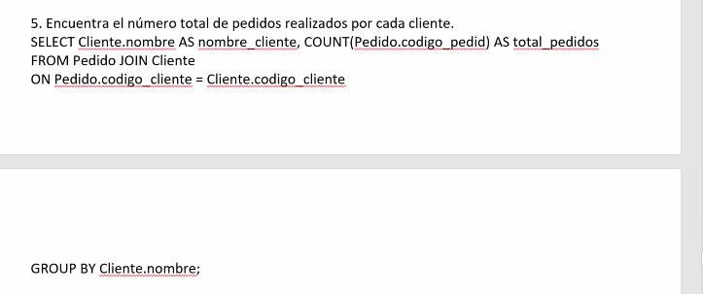

1. Muestra los fabricantes que han vendido más de 5 productos en total.
2. Muestra los productos ordenados por precio de forma descendente.
3. Encuentra todos los clientes cuyo nombre contiene la letra "a".
4. Encuentra los productos cuyo precio sea superior al precio promedio de todos los productos.

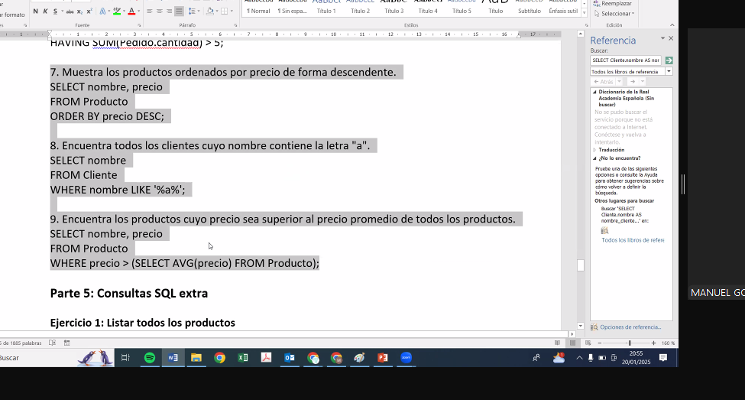

### Parte 5: Consultas SQL extra

**Ejercicio 1: Listar todos los productos**  
Lista todos los productos disponibles, mostrando su código, nombre y precio.

**Ejercicio 2: Consultar productos de un fabricante específico**  
Consulta los productos del fabricante con código FA001, mostrando su nombre, precio y stock.

**Ejercicio 3: Listar los clientes**  
Lista todos los clientes, mostrando su nombre, teléfono y correo electrónico.

**Ejercicio 4: Consultar los pedidos de un cliente específico**  
Consulta todos los pedidos del cliente con código C001, mostrando el código del pedido, el nombre del producto y la cantidad solicitada.

**Ejercicio 5: Verificar el stock de un producto**  
Consulta el stock disponible del producto con código PO001.

**Ejercicio 6: Mostrar proveedores y sus teléfonos**  
Lista todos los proveedores mostrando su nombre y teléfono.

**Ejercicio 7: Consultar todos los pedidos con la fecha de pedido**  
Consulta todos los pedidos y su fecha de realización.

**Ejercicio 8: Buscar productos cuyo precio sea mayor a 100**  
Consulta todos los productos cuyo precio sea mayor a 100.

**Ejercicio 9: Verificar los pedidos de un producto específico**  
Consulta todos los pedidos realizados para el producto con código PO001, mostrando los pedidos y las cantidades.

**Ejercicio 10: Listar los productos con menos de 5 unidades en stock**  
Consulta todos los productos cuyo stock sea menor a 5 unidades.

**Ejercicio 11: Consultar productos con un precio entre 50 y 200**  
Consulta todos los productos cuyo precio esté entre 50 y 200.

**Ejercicio 12: Mostrar los clientes con dirección en "Madrid"**  
Consulta todos los clientes que tengan "Madrid" en su dirección.

**Ejercicio 13: Consultar los pedidos realizados después del 1 de enero de 2025**  
Consulta todos los pedidos realizados después del 1 de enero de 2025.

**Ejercicio 14: Mostrar el nombre del cliente y el nombre del producto en cada pedido**  
Consulta el nombre del cliente y el nombre del producto para cada pedido.

**Ejercicio 15: Buscar proveedores con dirección en "Barcelona"**  
Consulta todos los proveedores cuya dirección contenga "Barcelona".

**Ejercicio 16: Consultar los 3 productos más caros**  
Consulta los 3 productos con el precio más alto.

**Ejercicio 17: Verificar cuántos productos tiene un cliente en total**  
Consulta la cantidad total de productos solicitados por el cliente con código C001.

**Ejercicio 18: Consultar productos cuyo nombre contenga "mouse"**  
Consulta todos los productos cuyo nombre contenga la palabra "mouse".

**Ejercicio 19: Mostrar los productos con un stock mayor que 10**  
Consulta todos los productos cuyo stock sea mayor que 10.

**Ejercicio 20: Contar el número de pedidos realizados por cada cliente**  
Consulta el número total de pedidos realizados por cada cliente.

